№ | Адрес Ресурса | Автор | Снимок экрана | Аннотация
1 | Ссылка | Не указан | 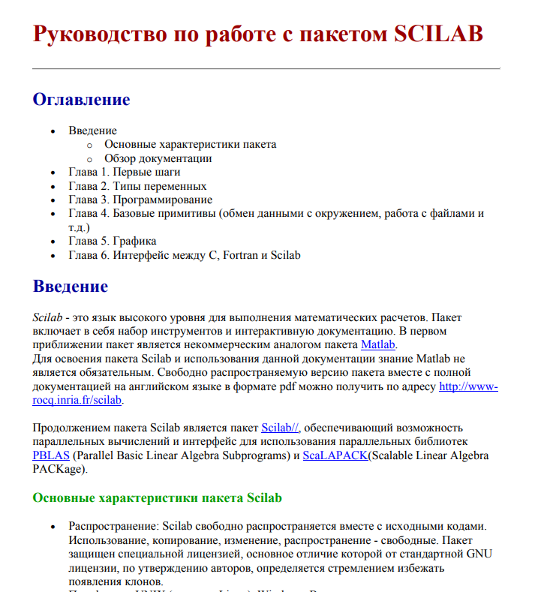 | Базовые навыки для работы с Scilab. Вся нужная теория с наглядными примерами.
2 | Ссылка | wertyBSD | 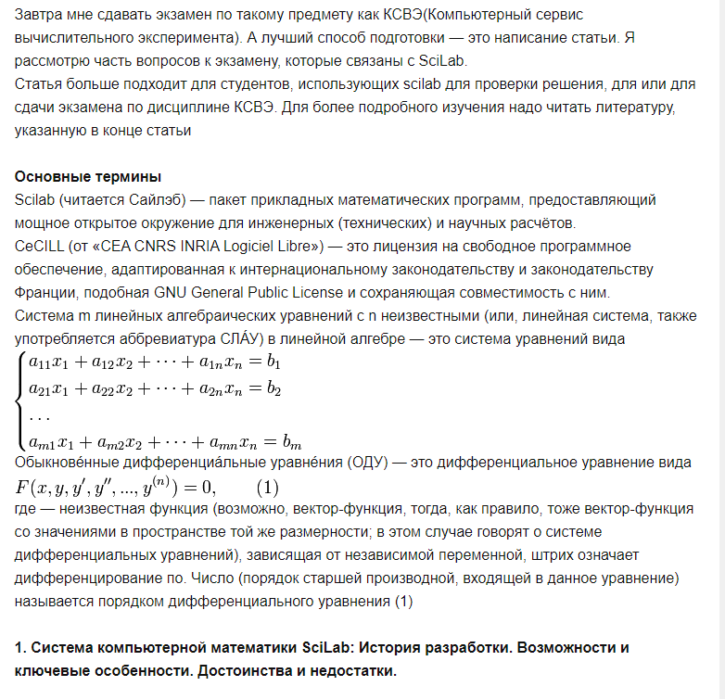 | Статья, предназначенная для подготовки к экзамену по дисциплине КСВЭ(Компьютерный сервис вычислительного эксперимента). Объясняется простым и понятным языком сложные вещи.
3 | Ссылка | Б.И. Квасов | 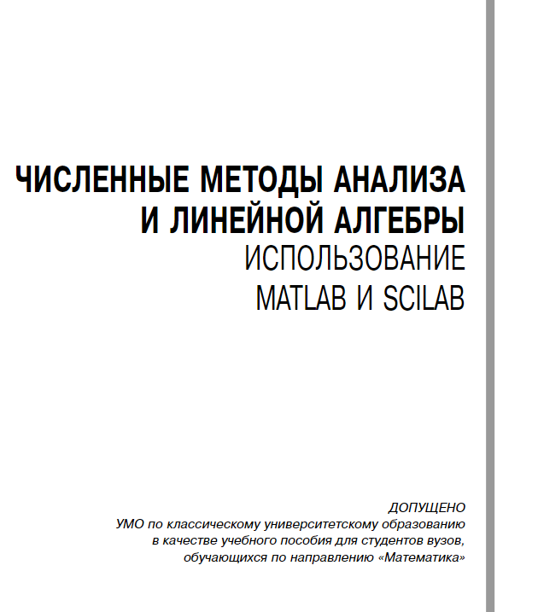 | Численные методы анализа и линейной алгебры. Использование Matlab и Scilab
4 | Ссылка | Максим Гальченко | 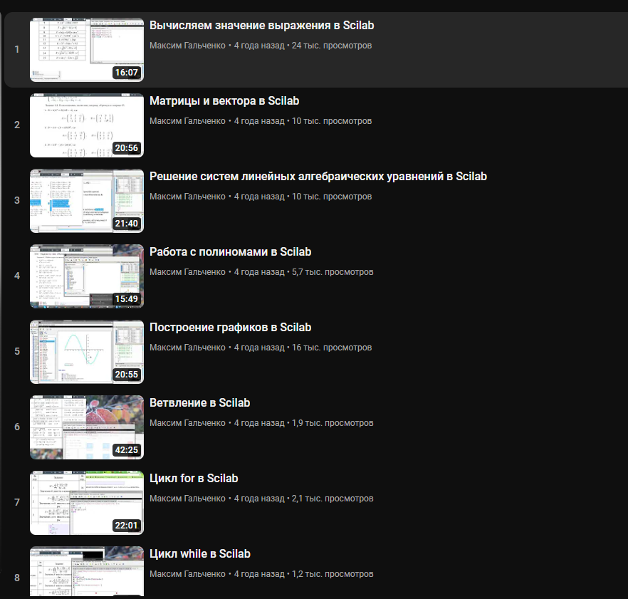 | Видео инструкции как работать в Scilab. Разобраны все нужные вещи.
5 | Ссылка | Джонни Хейкель | 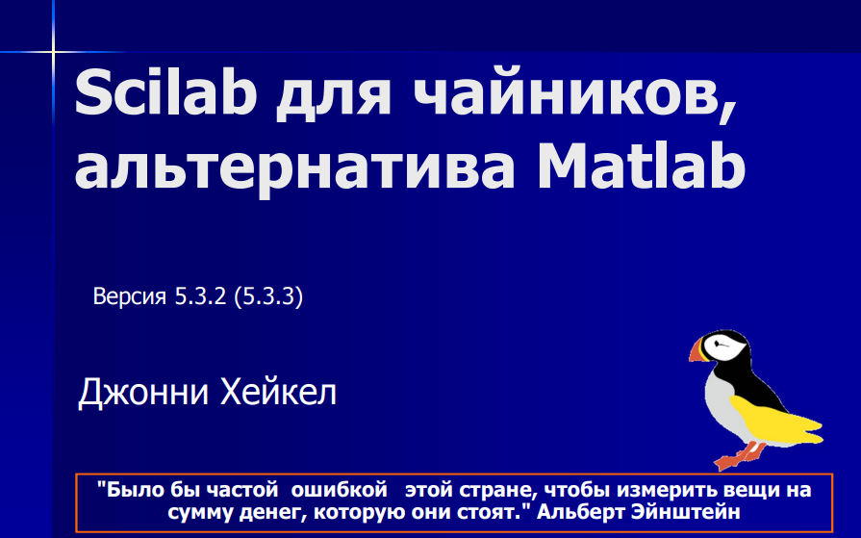 | Уроки для изучения Scilab.
6 | Ссылка | Не указано | 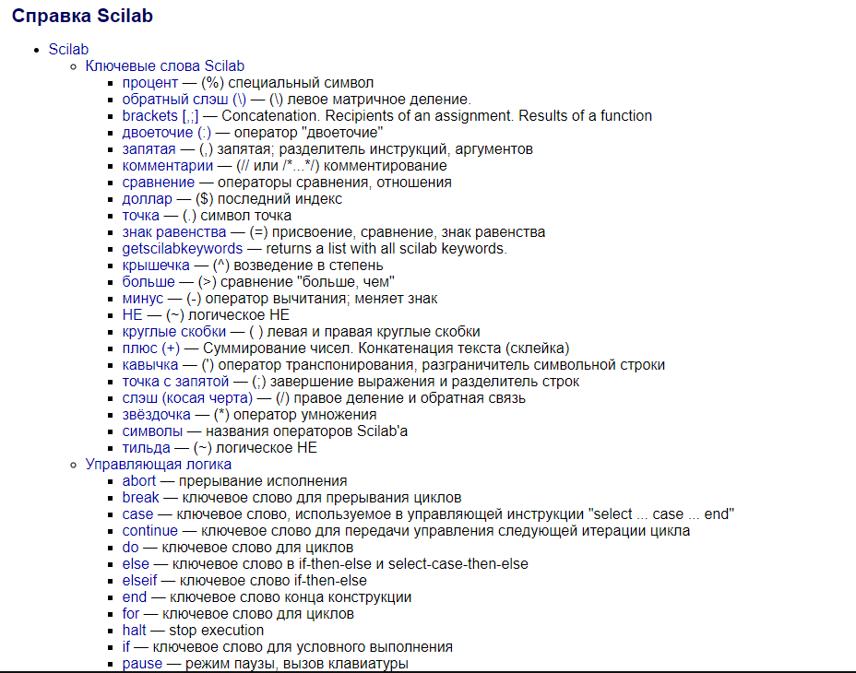 | Полная документации по Scilab
7 | Ссылка | Андриевский А.Б., Андриевский Б.Р., Капитонов А.А., Фрадков А.Л. | 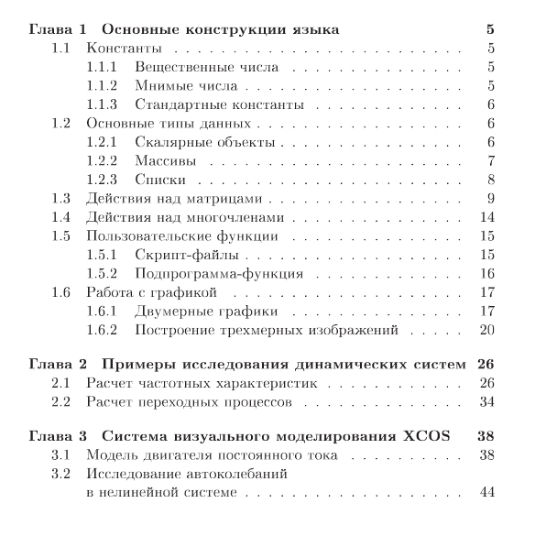 | Решение инженерных задач в среде Scilab

